

**碳中和共享** **E** **站**

**——为师生提供更好的共享服务**

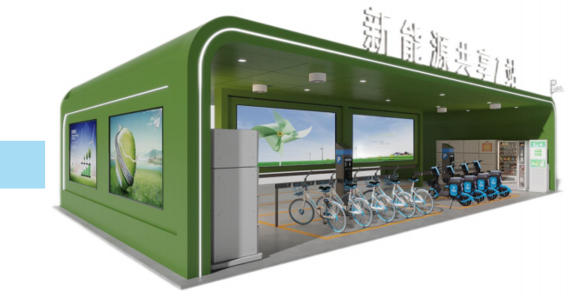

项目负责人：杨帅

指导老师：褚衍廷、李佳

团队成员： 陈浩、李昕、刘雨晴 吴勇力、李文豪



**目** **录**

**一、项目概况** 4

1、项目名称 4

2、项目由来 4

3、E 站结构 4

4、主营业务 4

5、核心竞争力 10

6、组织机构 8

**二、行业及市场分析** 15

1、行业状况 20

2、 市场前景与预测 21

3、 目标市场 23

4、竞争分析 25

**三、商业模式** 28

1、成本核算 28

2、服务定价 28

3、宣传策略 29

**四、用品生产服务** 31

1、E 站生产 **错误！ 未定义书签。**

2、生产设备 34



3、质量监管 35

4、原材料采购 35

**五、财务论证** 36

1、股权分配和融资占股比例 36

2、投资数量和权益 36

3、资金用途和使用计划 37

4、财务预测 38

5、项目目标 38

**六、风险及对策** 41

1、技术风险 41

2、人才风险 41

3、管理运维风险 42



**一、项目概况**

**1、项目名称**

碳中和共享 E 站

**项目由来**

在我国共享经济自 2014 年兴起，共享单车行业以自身的便利性 成为行业的“拓荒牛 ”，带来市场红利的同时也带来了一系列的社会 问题，比较突出的就是“三无问题 ”：无电（共享助力车有车无电现 象）、无序（共享两轮车乱停乱摆放）、无修（共享两轮车无人维修

问题），严重拖累着共享单车行业的发展。“三无”问题亟待解决！

而共享单车公司无力解决“三无 ”问题！在 2020 年初，共享单 车公司就已开始着手挺进二三线城市，“下沉市场 ”成为共享单车一 个新赛道。下沉市场过程中，校园市场是是共享单车公司的重要目标 市场之一，即随之而来的“三无 ”问题给学校带来了巨大的不便之处： 校园交通遭到堵塞，校园校容变差。并且共享两轮车下沉校园给共享 单车企业也造成了一定的成本损失（共享助力车电池被偷、共享两轮 车私人化、共享两轮车遭人故意损坏）和难以运维（校园里面的局限 性）。故三无问题不解决，社会人民就享受不到高质量的共享服务，

校园师生就享受不到高质量的共享服务。

国家能源局文件《关于进一步落实分布式光伏发电有关政策的通 知》明确指出“**鼓励开展多种形形式的分布式光伏发电应用** ”。中华

人民共和国交通部《关于鼓励；规范；互联网租赁自行车；指导意见》



明确提出要“**引导有序投放车辆；完善自行车交通网络；推进自行车** **停车点位设置和建设** ”，促进互联网租赁自行车规范化投放，有序摆

放。

为此本团队提出**碳中和共享** **E** **站项目。**我们策划**搭建一个共享集** **中平台**，采用站点式服务， 自主设计研发“**硬件** ”+“**软件** ”即**碳中** **和共享** **E** **站**+**智慧行云管理平台，**能让共享更好的契合学校发展，提

高共享为师生的服务水平，使其走上一个新台阶！

而且我们不仅仅优化了“三无问题 ”，美化学校，同时还引进共 享充电宝、自动贩卖机、共享雨伞、共享打印机、共享电子秤等诸多 共享用品，让我们的 E 站在做好共享单车“三无问题 ”的同时，更大

的开拓共享经济辐射效应。

**2、主营业务**

智慧行团队研发的碳中和共享 E 站具有**能源清洁、检修专业和共** **享资源整合**的优势。根据现场调研和市场分析，经营的业务主要有三

类：共享产品服务、共享两轮车运维服务和媒体宣传服务。

**（1）共享用品服务**

目前市面上各大共享公司企业盲目投放共享用品，导致社会资源 过度浪费的同时，反而会一定程度上造成居民共享产品使用的不便。 我们会与共享产品商家合作，给其共享产品一个平台。我们提供站点 化服务，将共享用品因地制宜、按需供配，为我们引入的共享用品（例

如共享充电宝、共享雨伞、共享球具...）在校园内提供一个“安全



的家 ”，方便师生们的使用。

**（2）共享两轮车运维服务**

以碳中和共享 E 站为基础的共享两轮车运维服务,针对共享两轮 车企业的运维团队运维效率不足导致共享两轮车的损耗程度严重，维 修成本高等问题。我们将作为一个共享两轮车外包运维团队，通过我 们的智慧运维平台和专业的运维人员相结合的方式**实现共享两轮车**

**的规范化、集约化管理**。图 1 实地运维图。

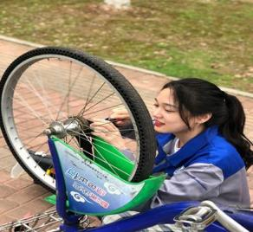

图 1 实地运维图

**（3）媒体服务**

在碳中和共享 E 站的墙上有两块大宣传位（5m×2m）和四个小 宣传位（4m×1.2m），采用 LED 高清电子显示屏，为所需客户提供 媒体宣传服务。站点广告位服务分为两种，一种为公益宣传：宣传 红色精神、共庆党的百年诞辰，同时在校园内宣传安全教育、防疫

知识；一种为商业宣传：会对有宣传需求的商家进行广告出租。



**3、项目进展**

项目已与上海钧正网络科技有限公司旗下的哈啰出行株洲片区

签订了职教城区域的 1000 辆共享两轮车的运维协议如图 2 所示。



图 2 与哈啰公司签订的运维协议图

至今我们智慧团队已运营了 5 个月，运维效果收到企业的认可。

在我们的代理商这一商业模式上有来自全国各地的客户来我们 的工作室进行了拜访并了解我们的商业模式。如图 3 客户对 E 站询问

图所示。



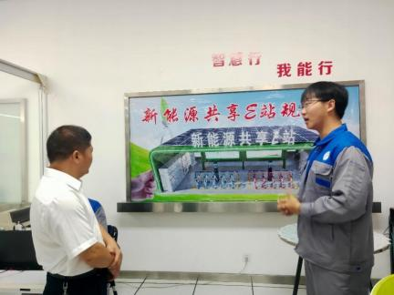

图 3 客户对 E 站询问图

目前已有 8 位投资人对我们的代理模式有浓厚兴趣，我们正在积

极推动合作的进程。

**4、E** **站结构**

为了让共享用品更好的服务师生，团队打造了光伏供电式共享综

合站点—“碳中和共享站 ”，如图 4 碳中和共享 E 站构造图所示。

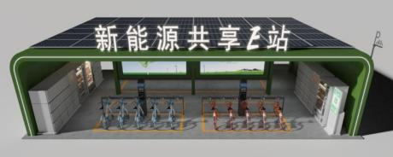

图 4 碳中和共享 E 站构造图

**（1）站点硬件设施——碳中和共享** **E 站**

**绿色能源+智慧充能：**



站采用**光伏顶棚设计**，配有完整的**供电与储能系统**，可实现站点

能源清洁化，具有两种充能方式：**快速充电桩+智能换电柜。**

**多场景信息识别：**

站为共享两轮车的使用提供多种取车方式——扫码、刷脸、刷校

园卡等，满足不同用户的取车需求。

**共享资源整合平台：**

站为常见的生活类共享用品打造一个安全的“家”，因地制宜，按

需分配，使共享效益最大化。

**（2）站点软件平台——智慧行云管理平台**

我们**自主开发的智慧行云管理平台**，有三大功能：

第一，**共享单车管理功能，**可对接各类共享单车公司的运维软件

终端，根据共享两轮车使用数据，对健康状态进行诊断，实现智

慧运维。

第二，**站管理功能，**可对站运行状态数据进行**实时采样、分析、** **监测、管理。包括**站光伏顶棚总发电量及实时发电量，智能充电柜中 蓄电池工作状态及剩余电量，共享用品借用数据，媒体宣传位的内容

显示和更换等，实现对站资源集显集控，优化管理。

第三，**人员管理功能，实时定位，实现整体优化调度，同时**实现

员工绩效查看与员工工资动态展现，实现对员工的实时激励。如

图 5 智慧行云管理平台所示。

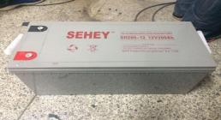

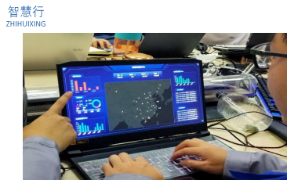

图 5 智慧行云管理平台

**5、核心竞争力**

**（1）技术核心**

**①清洁供电**

碳中和共享 E 站采用光伏应用技术，将 E 站里的所有用电设备通 过智慧行云管理与光伏发电系统联系起来，同时配备三个 200AH 的光 伏储能电池作为储备电源。在能源来源方面，相比其他共享单车公司 的能源，E 站能源结构更清洁，能源使用更方便快捷。同时 E 站**无需**

**支付高额电费**。如图 6 站点电力配置所示

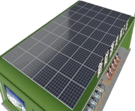

**②快速充电**



图 6 站点电力配置

目前市面上普遍采用有线充电方式为共享单车蓄电池充电，其充

电时间长、对蓄电池损坏大！而碳中和共享 E 站配备有智慧行团队研



发的 **PPS** **智能充电柜，**采用现代脉冲智能充电系统，为蓄电池充电时 采用**间歇性充电方式**，可使蓄电池吸收更多的电量，**提高充电速**度。 而且可以减少蓄电池在充电时产生的副反应，**减轻充电的损坏**，提高 电池的使用寿命，减少电池的成本。在 PPS 智能充电柜内部方面，装 载**嵌入式智能电路控制系统**，提供过冲保护、过压保护减低电路烧毁 的风险；在 PPS 智能充电柜外观方面，采用**三层保护设计**：**钢基层**保 护，具有更高柔性；转化层保护：让柜体表面漆膜更致密，不易散发 有害物质，更环保健康；**粉末涂层**：提高柜体表面耐磨度，不易出现

喷漆工艺的流淌现象，更美观。如图 7PPS 充电柜所示。

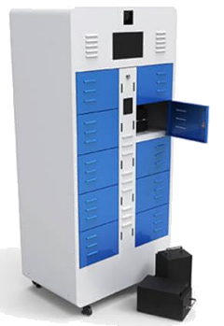

图 7 PPS 智能充电柜

**③控制中心**

E 站拥有自主开发的云管理系统—智慧行云管理平台。平台主要

分为三个功能：

**共享单车管理，**E 站完全接管共享单车公司在校共享单车的运维，



即智慧行云管理平台能接入与 E 站合作的共享单车公司的软件页面。 相比其他运维公司对共享单车公司的区分化运维管理，E 站可同时对

多个共享单车公司提供运维管理服务，并实现智慧运维、智慧调度。

**E** **站管理，**智慧行云管理平台将 E 站内的电力情况、共享用品使 用情况、维修情况、媒体宣传情况同一收集，分类管理分析、自动云

备份、及时数据反馈，时刻掌握 E 站情况，实现智慧运营管理。

**人员管理，**此功能将 E 站员工的工资实现动态化、可视化，员工 在此功能区可看到每月初有 600 元的底薪，可通过维修车辆、调度摆 放等工作获取相应的工资积分，按照 E 站的积分兑换比例向上增加员 工自己的工资。对比其他运维公司员工的高强度工作环境，E 站员工

在轻松的环境下多劳多得，工作激情高昂！

**（2）服务核心**

**①高效运维**

智慧行团队在运维方面采用精细化的管理模式：工作人员定时定点在 站点工作，在附近管理车辆，无死角巡逻，结合智慧行管理平台确保 车辆使用状况；**专业化的运维工具**：对于共享两轮车的维修，具有针 对性的运维工具解决相应问题；**标准化的作业流程**：智慧行团队编写 出《标准化作业流程使用手册》，通过简单培训（学校拥有相关电气

专业人才）就能获得专业人才。如图 8 专业运维工具及作业流程所示。

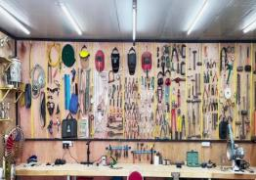



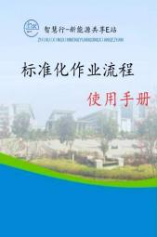

图 8 专业运维工具及作业流程

**②激励机制**

对比现市场上共享单车公司固态化运营，我们将采用**积分制激励** 客户规范化停车。当客户将共享单车在 E 站内时，可以获得一定的积 分，当积分达到一定的量值时，可以兑换一定的奖励。有利于车辆规

范化停车，优化乱停乱堆现象。

**（3）引领教育**

创新是引领发展的第一动力。新时代实施创新驱动发展战略，培 养创新人才的重要性就愈发突出，教育的地位和作用就愈发凸显。教

育必须调整人才培养标准，创新人才培养体系，完善人才管理机制。

我们学校构建与人才培养相适应的教育教学机制，以创新创业教 育理念为指导，以培养创新创业人才为目的，其次，通过开展校企合 作和社会服务，积累资源，为学生创业提供切实帮助，为实习和就业

提供大量岗位，为创新创业开辟广阔的发展空间。

通过发现大学城内共享单车的“三无 ”问题及共享用品的过于分

散这些给学校及师生带来极大的困扰与不便，我们团队提出创建“碳



中和共享 E 站 ”的想法，致力于让共享资源更好的服务于师生。

我们团队深入贯彻落实《十四五规划》推动“工学结合 ”的落实。围 绕深化产教融合、校企合作、工学结合主线，目前校内主要工作是校 园车辆的摆放、高峰期车辆调度、故障车辆的管理等。同时与校方勤 工俭学部门合作，锻炼学生专业技能同时获得一定收入，达到勤工俭

学的目的。

**（4）带动就业**

数量就业，质量就业。

①**数量**。碳中和共享 E 站如在全国全面推广，将直接带动 **4300** 余人就业，其中底层员工 4200 余人，中层员工 70 余人（包括：技术 员、律师团队、社会调查员），高层员工 30 余人（包括：片区总经 理经理、风险规划师、设计总长、财务总长等）；间接带动 **4** **万**余 人就业，其中包括：E 站代理商、光伏板供应商、共享资源行业、项

目工程承包行业等新旧行业。

②**质量**。碳中和共享 E 站为社会与大学生提供了一个崭新的就业 平台，就业岗位多。其工作待遇优厚、多劳多得，配备五险一金，有 月度与年度奖金；工作内容简单，易上手，工作环境安全。随着时代 的发展，E 站会更紧步伐，不断更新！培养高质量人才为 E 站发展增

动力。

**（5）平台优势**

我校设有光伏工程专业、1+X 光伏运维工作站、碳中和智能监测

站等雄厚平台，为 E 站的前期发展提供平台支持，并且得到校方的大



力支持。相较于其他竞争公司，E 站诞生于学校，更容易接近校园，

发展事半功倍。

**（6）核心专利**

智慧行团队为 E 站申请了 9 项专利 3 项软著，实现了对核心技术

的保护。如图 9 专利及 3 项软著图所示。

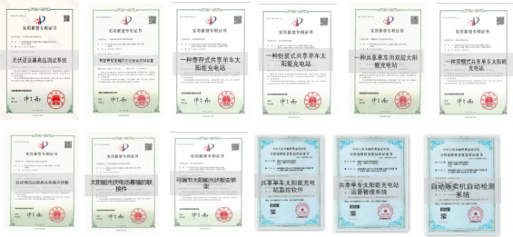

图 9 专利及 3 项软著图所示

**6、组织机构**

**团队结构**

我们是一只青春有活力的项目团队，专注于让共享资源更好服务 师生。本项目团队分工介绍，采用“行政团队＋业务团队 ”相结合的 组织构架体系。分为五个部门，各司其职，各尽其责。如图 10 项目

团队结构图

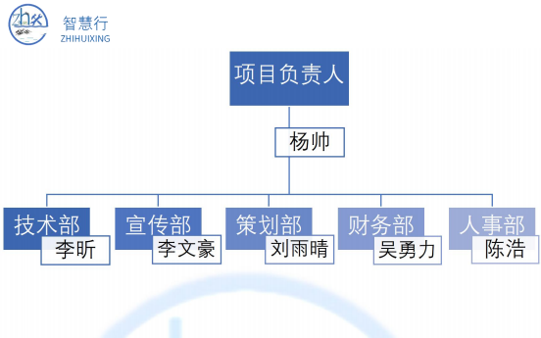

图 10 项目团队结构图

（1）杨帅

项目负责人+团队“灵魂人物”。在团队中主要负责项目总方案 及项目发展策划、政策法规研判、服务市场应用前景,市场分析及创 业前景分析，协调技术研发、供应商联络、合同谈判及总体成本利润 掌控。现在班级担任班长一职，获得“校级优秀班干部 ”“学校优秀 学生 ”等荣誉称号，同时是湖南铁路科技职业技术学院第十三届学生

代表之一。

（2）李昕

技术部：曾多次获得各类技能大赛奖项。主要负责碳中和 E 站充 电装置的研发及线上智慧行运维平台 APP 的开发，系统的整理与恢复

以及各大维修技术的支持。

（3）吴勇力

财务部：负责本项目日常资金管理和记录，合理分配好资金使用

率，并计算制作了 E 站前期建造费用表、盈利情况表以及学习能力强，



通过自己努力学习已考得会计师初级证书。

（4）李文豪

宣传部：具有很强的宣传与口语表达能力，且精通各类宣传制作 技术,宣传经验丰富,具有很强的逻辑以及撰写文稿能力，主要负责碳 中和 E 站运行的线上线下宣传工作及整体企业形象宣传、形象推广和 文化搭建，E 站内广告位的宣传设计，组织编写了 E 站的宣传销售策

略。

（5）刘雨晴

策划部：曾策划多项院、校级活动，现主要负责本项目策划的编 写，编写以及寻找策划文本中的缺陷，修改缺陷并确定项目可行性。 根据整体运营战略，负责项目活动方案的提案、策划、执行和效果评

估，跟踪和反馈方案的推行执行情况。

（6）陈浩

人事部：善于与人交际，沟通与协调能力突出，思维逻辑清晰， 学习与管理能力强。负责本部的行政管理和日常事务，协助项目负责 人搞好各部门之间的综合协调，落实公司规章制度，沟通内外联系。

人力资源的管理与开发。

**顾问团队**

（1）王维

市场顾问：湖南诚鑫会计有限公司股东、高管，对市场有着敏锐 的直觉，经验丰富。曾表示，慢行交通系统隐含了公平和谐、以人为

本、和可持续发展理念。在提高短程出行效率、填补公交服务空白、



促进交通可持续发展、保障弱势群体出行便利等方面，具有机动交通 所无法替代的作用。共享两轮出行则很好地契合了慢行交通的要义。

而校园是两轮车市场新蓝海，具有巨大市场潜力。

（2）廖建成

企业顾问:哈罗在湖南株洲市的片区负责人，多次为我们提供企 业架构指导，现兼任本项目的企业顾问。同时，廖总也是本项目与哈

罗合作的中间人，是 E 站首个商业合作对象。

（3）刘行亮

质量顾问:哈罗专业质量检测员，兼任本项目质量检测总顾问。 刘行亮曾带本团队去共享单车质量检测基地考察，实地观摩共享单车 质量检测流程，为我们讲解质量检测的通用步骤，并初步搭建了 E 站

质量检测的框架。

（4）吉跃奇

人力资源顾问：人事管理专家，具有丰富人力资源管理和培训经 验。始终贯穿着“学习、交流、发展、共享 ”为核心。多次线上指导

我们如何管理财务风险，提升企业生命力与创造力。

（5）范飞

技术顾问：湖南铁路科技职业技术学院光伏理化教师，同时是我 们大部分成员的专业课老师，线下我们曾多次向其请教相关光伏的问

题。在光伏材料以及光伏发电技术上曾多次为我们答疑解惑。

**股权分配**

按照责任分工，将 35%的股权均分给 5 位核心成员。项目指导老



师项目提供许多资源和帮助，经团队一致同意将 9%的股权给与指导

老师。项目负责人则持有剩下的 56%。如图 11 团队股权分配图所示。

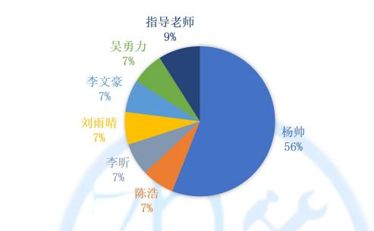

图 11 团队股权分配图所示



**二、行业及市场分析**

**1、行业状况**

2020 年 3 月 4 日，国家信息中心发布《中国共享经济发展年度 报告(2020)》，报告中公布的数据显示，2019 年我国共享经济市场

交易额约为 32828 亿元，同比增长 11.6%。如表 1 共享经济市场规模

图所示。

表 1 共享经济市场规模表

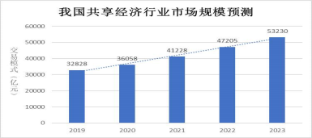

在政策以及市场需求的驱动下，**我国共享经济行业市场规模将持续不** **断增长。**目前市场上存在不同品牌的共享物品，根据中国管理科学研 究院商业模式研究所数字经济研究中心的数据显示仅共享雨伞和共 享充电宝的使用客户在 2020 年就有接近 10 亿人次。但如今共享经济 企业普遍存在偏向，容易一窝蜂地涌到一个消费领域。在过剩的领域 反复投入，而在那些急需关注的领域却不加重视。这就存在庞大的市 场数据的同时，共享物品投掷点分布散乱、站点内物品单一造成的客

户使用体验感差，为借多种共享物品而多点奔波造成的时间浪费问题



一直没有解决。据目前已有数据分析这类问题将会造成共享物品客户

流失、共享经济发展放缓等结果。

同时经过团队调查表明，截止 2021 年 6 月，全国共有高校 **3005** **所**，本科院校有 1267 所，专科院校有 1738。有共享单车的高校占全 国高校总数的 47%；有共享单车的本科院校占全国本科院校的 61%， 有共享单车的专科院校占全国专科院校的 38%；经统计全国有共享单 车的高校有 **1427** **所**！剩下的高校并不是不想让共享单车进入校园， 据我们团队对全国高校 1.2 万师生的问卷调查—共享单车入校园问 卷调查，表明全国各高校师生对共享单车入校的希望极为迫切！而我 们的碳中和共享 E 站不仅能将校园共享单车完美治理，更能为师生带

来极致的共享服务。

**2、市场前景与预测**

根据教育部统计，全国高校产权校舍建筑面积，在近二十年中翻 了四倍。近十年全国每年正在施工的校舍面积也不断增长，大学扩建

势头愈演愈烈。如图 12 大学生宿舍面积变化图所示



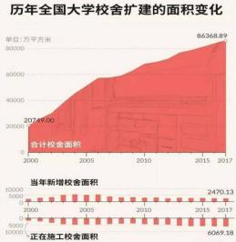

图 12 大学生宿舍面积变化图

更大的校园面积意味着更大的短途交通出现需求。共享单车出现 在校园能够有效地解决高校学子面临的短途出现难题，也因此受到了 广大校园师生的欢迎。但值得注意的是，虽然校园单车市场仍在不断 扩容，但其运行所存在的问题及隐患不少。共享两轮车的“三无 ”现

象导致校园内的各种问题，从而逐渐被各大高校所禁止使用。如表 2

共享单车用户遇到单车质量问题调查表

表 2 共享单车用户遇到单车质量问题调查表

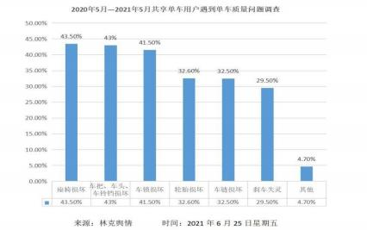

校园单车面临的问题不少，其中校园单车运营管理问题最为突

出，影响其未来发展趋势的因素多。不少学校加强了对校园单车的管



理力度，同时对进入校园的共享单车提出更高的要求。

而同时在共享经济发展的大背景下，各种共享产品应运而生，如 共享充电宝，共享雨伞等，给人们出行等方面带来许多便利，被人们 所广泛使用。但由于共享资源公司发展进度缓慢，对共享物品的运营 管理关注少，共享物品分布稀疏、时常会被盗，并经常会突然“消失 ”，

人们对共享产品的体验感差。一种集约化的管理正是大势所趋。

我们碳中和共享 E 站，就可以把所有共享资源整合在一起，将共 享资源的优势放大，让人们体验到共享的便利性；还可以为共享单车 企业运维团队的缺少和后期运维成本高的问题提供解决方案。其市场

前景广阔，潜力无限。

**3、** **目标市场**

我们碳中和共享 E 站主要是以各大高校为市场进行以共享单车 为主的共享资源整合服务。故全国的大学校园为我们碳中和共享 E 站

的目标市场。

截止 2021 年 6 月，在全国 3005 所高校中有共享单车的院校达到

**1427** 所，并且全国校园中有共享单车的院校正不断逐年增多。如表 3

2018 年至 2021 年全国有共享单车高校增长表所示。

表 3 2018 年至 2021 年全国有共享单车高校增长表





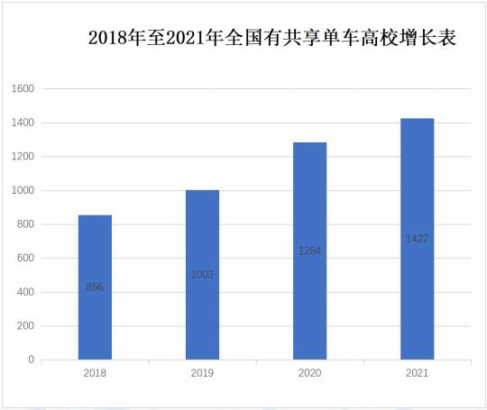

而剩下的大部分的高校都是曾经有过共享单车但都因为共享单 车的“三无 ”问题而使学校难以运行管理，从而退出了校园。再而据 我们团队对全国高校师生的问卷调查—— 1.2 万份共享单车入校园问 卷调查，表明全国各高校师生对共享单车入校的希望极为迫切！而我 们的碳中和共享 E 站不仅能将校园共享单车完美治理，更能为师生带

来极致的共享服务，使校园更为理想化。

现阶段本团队已经与哈啰出行签订了意向合作协议，达成了合作 伙伴关系，帮助哈啰出行维护进入校园、职教城的共享单车与助力车。 往后几年时间里，团队将持续与美团单车、青桔单车、摩拜单车等中

小微共享单车企业签订合作关系，进而抢占整个共享单车运维市场。

在其他共享资源行业，我们已于怪兽充电宝，OTO 共享雨伞企业



取得相关意向合同，初步达成合作伙伴关系，我们计划与各大共享企 业公司进行商业合作，借助各大共享产品,为师生生活提供便利化服 务。我们拥有的这些资源能够更好的使我们的碳中和共享 E 站顺利进

入各大校园。

**4、竞争分析**

**（1）竞争对手分析**

经过对市场的调查及分析，市场上并无与我们相似的共享团队， 我们是全国首家校园共享服务团队。但因市场的逐利特性（**潜在竞争** **对手**），马上会很快出现与我们相似的团队！并且，共享单车公司也 会仿照学习，对自己服务范围的大学进行站点式共享单车服务，下沉

校园市场，与我们展开竞争。

而在共享经济规模中，共享单车的经济规模占比远多于共享用品 的经济规模占比。即现阶段**主要潜在竞争对手**是来自各共享单车企 业！而各大共享单车企业的运维团队耗费资金多，导致资金链负载过 多，短时间内没有大量流动资金去做自己的“站点式服务 ”，做校园

下沉市场。

而我们的碳中和共享 E 站诞生在校园，对校园的了解远胜于校外 的企业，我们能更容易的被校园接受，并且我们的运维管理成本低、 运维更智能、高效！与其相比，我们处于优势地位。下表是碳中和 E

站与其他企业相比的运维优劣对比。如表 4 团队对比表



|  |  |  |  |
| --- | --- | --- | --- |
| 团队 | 技术实力 | 优点 | 缺点 |
| 哈啰出行 | 依靠上海钧正网络科 技有限公司，技术实 力强劲，具有非常高 的竞争力。 | 运营多年，行业经验 丰富，运维团队专 业，拥有较大的市场 份额。 | 运维费用高，对公 司的资金链有所 限制。 |
| 牛猫出行 | 公司技术实力一般， 技术竞争力小。 | 定位准确， 目标为 三、四线城市，对单 车耗损较低。 | 管理效果较差，单 车丢失情况严重， 造成公司损失大。 |
| E 站智慧行团 队 | 学校大力支持，本校 供电学院多位副教授 作为技术顾问。E 站有 配套的运维平台软件 与硬件，具有非常高 的竞争力。 | 市场首家该类型运 维方式团队运维效 果比传统运维好且 成本低。目标为校园 对单车的损耗最小 | 目前缺少经验，与 市面上传统运维 团队比背后资金 还不够充足，推广 速度会受限制。 |

**（2）竞争风险及对策分析**

【潜在竞争风险】

目前国内没有在校园里的专业运营团队或公司，而碳中和共享 E 站所蕴含的巨大市场潜力会吸引**社会企业**模仿和**共享单车公司**自我

革新，参与到校园综合共享服务市场，加剧竞争。

【竞争对策】

①国内首家，快速抢占存量市场。我们碳中和共享 E 站是国内首 家校园内为广大师生提供综合共享服务的团队，据统计全国校园内存 在共享单车的大学有 610 所，预计存量市场约有 5 千万的规模，而且 没有成形的竞争对手！凭借哈啰出行正在做校园市场下沉的契机，E 站就与哈罗出行在湖南铁路科技职业技术学院达成合作，以为其提供 共享单车运维管理服务的方式开启碳中和共享 E 站抢占存量市场序 幕，逐步承接哈罗出行所有下沉的校园市场，并积极地向其他有共享

单车的校园推广我们的共享单车治理方案，最终抢占 90%的存量市场。



②多元合作，化敌为友，抢占增量市场。在抢占存量市场的同时， 筹备共享单车公司与校园双方的宣传团队，分两步走“第一步，以 E 站在共享单车的治理展现出的强大优势，积极向其他共享单车公司 (青桔单车、美团单车...)寻求合作，化所有共享单车公司为客户； 第二步，以 E 站能解决校共享单车治理混乱、为师生提供极致的综合 共享服务的强大优势，与共享单车公司一起进入没有共享单车的大

学，抢占增量市场。 ”



**三、商业模式**

**1、成本核算**

E 站成本核算。根据项目实际情况以及目前市场报价（截止 2021

年 6 月 11 日），E 站基础建设成本核算表 5 如下所示。

表 5 E 站成本核算表

|  |  |  |  |  |
| --- | --- | --- | --- | --- |
| **项** **目** **名** **称** | **计量单位** | **工程数量** | **金** **额** | |
| **综合单价** | **合** **价** |
| E 站内部钢架结构 | 吨 | 3.5 | 5600 | 19600 |
| E 站内部太阳能风扇 | 个 | 8 | 79 | 632 |
| E 站内外部宣传位 | 个 | 6 | 500 | 3000 |
| E 站内部 PPS 智能充电柜 | 个 | 2 | 8000 | 16000 |
| E 站内部电缆器材 | 卷（100 米长） | 1 | 752 | 752 |
| E 站外部顶层光伏板 | 平方米 | 100 | 550 | 55000 |
| E 站内部逆变器 | 个 | 1 | 2000 | 2000 |
| E 站内部有线快充桩 | 台 | 4 | 1000 | 4000 |
| E 站外部不锈钢招牌字 | 个 | 7 | 350 | 2450 |
| E 站基础建设人工成本 | 人 | 10 | 2000 | 20000 |
| 其他 | | | | 5000 |
| **总价** | | | | **128434** |

运维成本对比。以下是碳中和共享 E 站与株洲职教城牛猫出行对

一百辆共享单车进行一年的运营成本表。表 6、表 7 所示。



表 6 共享单车运维一年成本分析表

|  |  |  |  |
| --- | --- | --- | --- |
| **共享单车公司一年总运营成本** | | | |
| 人工成本 | 运维成本 | 其他 | 总成本 |
| 270000 | 16000 | 32000 | 318000 |

表 7 E 站运维一年成本表

|  |  |  |  |
| --- | --- | --- | --- |
| **E** **站第一年运营成本表** | | | |
| 人工成本 | 运维成本 | 其他 | 总成本 |
| 30000 | 15000 | 30000 | 75000 |

结合 E 站成本核算可得，E 站运营成本远低于其他共享单车公司 或运维公司，**能减少公司** **37%的运维成本**。E 站以极低的运维价格能

获得共享单车公司的青睐。

**2、盈利方式**

对于共享用品服务，其共享用品在校所有收益我们占三成，共享

用品企业占七成。如表 8 共享产品收益分配所示

表 8 共享产品收益分配所示

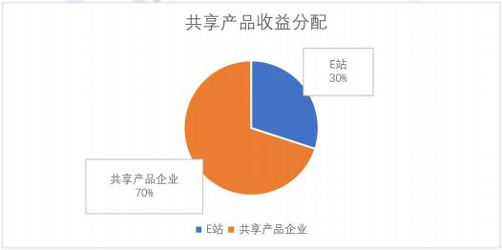

对于共享两轮车运维服务，我们会与共享单车公司签订产品维修

服务协议，协议有效期为三年，其中收费标准为共享单车每辆每年



150 元、共享助力车每辆每年 250 元。产品维修服务协议图如图 10

所示。

对于媒体文化服务，E 站会按实际情况预留收商业媒体宣传位。

费标准如表 9 商业宣传位收费标准表所示。

表 9 商业宣传位收费标准

|  |  |  |  |
| --- | --- | --- | --- |
| 每站 2 大 4 小商业宣传收费表(单位:元) | | | |
| 规格 | 包月收费 | 季度收费 | 包年收费 |
| 2m*5m（大） | 4000 | 10000 | 40000 |
| 1.5m*4m*（小） | 3000 | 8000 | 30000 |

在中后期迅速扩展服务范围，抢占市场期间，E 站采用的是加盟 式扩展方式，通过与有意向合作的人员和单位进行加盟。我们为合作 伙伴提供软件支撑和硬件建设指导。盟友们自行去建设和运营（运营 内容还是与 E 站前期的经营范围一样），总部会在年底对于分站进行 抽成，抽取分站一年总营收的 20%，分站也可以去发展下线，对于三 级分站的抽成总站只抽取 5%，二级分站抽取三级分站的营收比例加 上总站的抽成比例不超过 20%，以此类推。这样的扩张模式可以最快 的去占领市场，又可以打出自己的品牌效应，在资金运行比较困难的 中后期进一步的发展，这样的一种爆发式后期运营模式，是最有利于

E 站发展的。

E 站在两个不同的阶段采取不同的运营模式，可以在不同的程度 上提高 E 站的生命力，让 E 站更好的在市场洪流中站住跟脚，符合市

场规律的发展，提高了 E 站面对打击的能力，从而为以后平稳的运行



打下良好的基础。

**3、宣传策略**

面对本项目知名度不高、客户无法及时了解本用品等问题，我们 将从面对面宣传、校企联合宣传、互联网＋宣传这三个方面去宣传本

项目。

**（1）面对面宣传**

本项目负责人将带领团队成员与各大共享单车企业进行会面商 议，面对面介绍本项目用品各种特点，针对对方对项目相关问题为其 进行解答，并带领意向合作企业进入 E 站进行介绍讲解，提高项目在 其心目中的可行度。与客户商议，寻找本项目与客户之间最优解，甚

至进行定制化管理，最终与其签订合作协议。

**（2）校企合作宣传**

本项目将会充分利用学校资源平台，借助以铁路“黄埔军校 ”冠 称的湖南铁路科技职业技术学院优厚的历史底蕴、深厚的人才基础， 以学校为中心点向其他企业（学校）进行宣传。学校带领团队走进其

他企业（校园）进行洽谈，减少面议时不确定因素，增加合作成功率。

**（3）互联网+宣传**

本项目将在抖音、快手、微视等热门段视频 app 上发布作品，以 站点为中心进行拍摄宣传，向更多人介绍本项目的用品，有利于提高 站点的热度和知名度，使更多人了解使用我们的用品。同时本项目运

营微信公众号，及时为有意向客户解决困惑。我们会举行“最美站点 ”



摄影活动大赛，寻找最美站点摄影作品。进一步提高网民热情与参与

度，让站点进一步深入人心，树立品牌效应，达到推广效果。

**4、人员管理**

E 站的人员管理机制是“逐级递进 ”式。

在校园内的 E 站勤工俭学同学中设立一个一级管理员，这个管理 员采用轮流式的任职模式进行对当周的人员安排进行管理，主要工作

是对工作人员的情况进行记录反馈和对工作人员工作时间的提醒。

在以市为单位的片区内管理者是二级管理员和二级管理员助手， 二级管理员是市级片区的负责人由社会人士担任，主要工作是负责各 校勤工俭学同学的工资发放、对 E 站的宣传推广、各二级管理员助手 反馈的问题总结并再次反馈上级和对二级管理员助手的培养。（二级 管理员助手由优秀一级管理员担任主要负责对一级管理员的考察和

对一级管理员反馈问题的总结）

在以省级为单位的片区的管理者是三级管理者，全部由社会人士 组成，主要由三种工位组成:省区负责人、财务负责人、宣传推广负 责人。省区负责人为主负责人，负责作为该省的 E 站代表进行决策与 反馈和与各市的二级管理员对接 E 站的宣传与推广工作，财务负责人

是主管整个省区捏各个市区的工资发放和财务报表的制作。

**奖励与升职**

（1）校级管理员每学期会有一次评选优秀管理员的机会，二级

管理员及其助手会根据平时表现选取该市区 20%的一级管理员作为优



秀管理员，并发放奖励，（奖励一，该同学的基础工资加 100 元，奖

励二，助学金 300 元）。

（2）在优秀一级管理员中根据表现选出二级管理员助手协助二

级管理员进行管理。

（3）二级管理员升入三级管理员需进行三个市区的工作调动才 有生职的资格。升职的重要评判标准为对 E 站的宣传推广程度和对助

手的培养程度。

（4）三级管理员升职 E 站核心管理层需要有三个省区的工作调 动才有升职的资格，升职的重要评判标准为对 E 站的宣传推广程度和

对辖区内的师生用户满意度调查。



**四、用品研发及生产**

**1、E 站研发**

2020 年 10 月项目团队开始 E 站基础架构的研发，项目在启动时 便想贴合国家碳中和碳达峰的策略。团队中光伏工程专业的成员提出 了——站点＋光伏的站点结构雏形。历时 47 天，团队成员对讨论出 的八种站点样板进行了反复的站点数据模拟来判别站点结构的合理 性与实用性，依靠学校的“ 1+x 光伏运维工作站 ”和“碳中和智能监

测站 ”的平台支撑决定了最后的 E 站基础架构。

为了解决共享单车的“无电”问题，团队在 XX 指导老师的指导 下在进行了对 PPS 智能脉冲柜的整合与研发，在老师提出了大概的方 向后，由两位电气自动化的成员为主要技术研发其他两位供电学院的 成员协助研发，从方向的确立到电力系统的前期准备工作再到团队成 员无数次的数据测算到最后的样品调试阶段，整个研发过程耗时约 65 天。在这 65 天里，负责冲电柜研发的成员几乎全部的空闲时间都 在实验室，专心实验不畏艰辛。在拥有了强力的硬件设施后，为了让 E 站的功能更强大，我们决定搭建一个属于我们 E 站的软件平台。凭 借着来自软件专业成员的专业技术和该成员的父亲从事软件开发的 家庭背景，我们开始了智慧云平台的搭建。为了智慧云平台有好的呈 现，软件专业的成员自学了 JAVA 的后期课程，最后智慧云平台的搭 建耗费了团队 97 天，花费了 6000 元团队经费，才呈现出一个基础的

app。团队经过 209 天的不懈努力终于完成了整个 E 站的主体研发



**2、生产设备**

由委托企业自行配置组装工具及测试平台，相关专业技术人员进 行对相应模块的生产设备的调试和专业性检测，同时作为我们生产商 的合作企业皆为符合《中华人民共和国工业产品生产许可证管理条

例》的企业。

**3、质量监管**

制定质量管理条例，由技术部负责检查跟踪测试及出厂检查，严 格把关产品的质量。光伏组件的标准严格遵守《关于地面用晶体硅光 伏组件设计鉴定和定型》GB/T9535-1998 的相关要求，钢架构的标准 要求遵守《钢结构设计标准》GB50017-2017 的要求，快充模块标准 要求遵守《国家电气设备安全技术规范》GB 19517-2009。智慧行团

队力求在设备的质量监控上做到最好。

**4、原材料采购**

与原材料供应商进行洽谈衔接，围绕“控制成本、采购性价比最 优的产品 ”的工作目标，要求在充分了解市场信息的基础上注重沟通 技巧和谈判策略。对每一批物资的采购以及合同执行情况进行台账记

录，并且做好跟踪调查，定期盘点。



**五、财务论证**

**1、股权分配和融资占股比例**

本项目初期由团队成员共同集资 20 万元作为本项目启动资金。 项目负责人占股 51%，拥有建设管理项目的权力；团队成员共同占股 30%；指导老师占股 9%。项目前期准备进行第一轮融资，以出让 10% 的股份融资 300 万作为发展资金。具体使用规划如下表 10 股权分配

图所示。

表 10 股权分配图

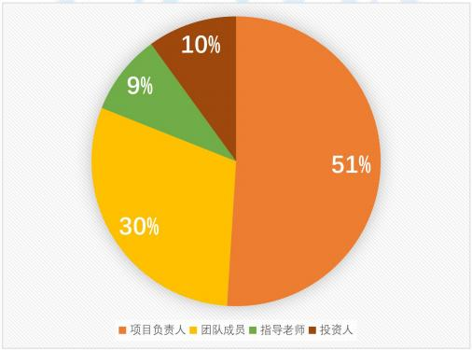

**2、投资数量和权益**

**（1）本项目初期预测市场总估值** **3000 万元。**

根据最新研究报告中指出，**在** **2025** **年共享经济规模估值可达** **5**



**万亿元**，再创新高。而碳中和共享 E 站作为新兴事物，还存在些许不 足，还需不断创新发展。根据财务部分析预测，碳中和共享 E 站的初

步市场总值约在 3000 万元。

**（2）本项目第一期融资** **300 万元，作为项目前期发展资金。**

根据市场规模调查表明，共享产品市场正处于沉淀期，有利于快 速切入市场，占领市场大额，成为本领域龙头企业。项目前期准备进

行第一轮融资，以出让 10%的股份融资 300 万作为发展资金。

**（3）投资人投入资金享受持股比例。**

本项目将拿出 10%的股份进行融资，投资人根据投入资金所占本

项目总价值比例获取对应持股比例。

**（4）本项目暂时不接受控股投资。**

本项目为保护企业核心决策权，以及项目后续发展，所以投资方

式为持股投资，暂时不接受控股投资。

**3、资金用途和使用计划**

表 11 资本用途表

|  |  |
| --- | --- |
| 资本用途 | 使用比例 |
| 扩大市场：用于站点基础建设与推广 | 50% |
| 技术研发投入：用于优化升级智慧行管理平台、E 站智能检测系统 和 PPS 充电系统，确保技术迭代更新 | 30% |
| 团队建设：用于工作室运营和流动储备资金 | 20% |



**4、财务预测**

根据有关人士透露，最新研究报告中指出共享自行车市场估值有

望达 300 亿，在未来三年 E 站纯利润将达到 2100 万，且利润将持续

升高。如表 12 未来 3 年项目收支预。

表 12 未来 3 年项目收支预测表

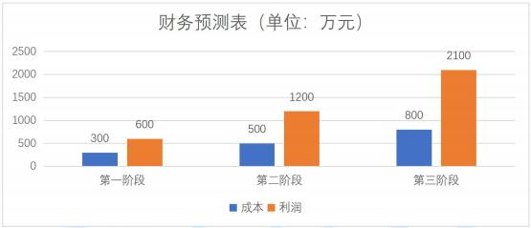

**5、项目目标**

根据市场细分，综合考虑共享用品市场现状以及团队的经济实 力、发展战略与用品推出时期，为了团队的可持续健康发展我们将项

目目标进行了阶段性划分:

**（1）初期目标（第** **1 年）**

在项目推广上，基于湖南铁路科技职业技术学院在职教城的示范 作用，以湖南铁路科技职业技术学校为开口，打开职教城的校园市场 并积极向职教城其他学校推广，取得一定的品牌知名度。在与企业的 合作上，第一年与哈啰单车达成意向投资协议，并成为长期的友好合

作关系。在运作模式上，我们会实行精细化管理，在职教城的运营中



收获管理经验。

吸纳第一轮 300 万投资后，本项目计划在 2021 年底将碳中和共享 E 站推广至整个株洲市职教城，安置 25 个站点、进入 8 所高职院校，

服务 8 万在校师生，营收达到百万元。

**（2）中期目标（2-3 年）**

在完成初期目标后， 目标锁定湖南省，扩大合作企业范围，将 E 站向各个市里的职教城或大学推广，有点到面辐射全省。逐渐建立起 我们的覆盖范围，将我们前期建立的站点联系起来，形成我们项目的 运营区域。争取运维费用、广告收入和 E 站收入之和突破千万元。我 们会运用该阶段的利润继续进行核心技术的研发，形成更高的技术壁

垒。

在 2022-2024 年之间完成进入 100 所大学、服务 100 万师生，并完善

E 站运营架构，积蓄实力，为下一 目标做准备。

**（3）长期目标（3 年及其以上）**

通过前中期运维经验以及一定资本的累计，在往后的时间里本项 目团队将持续与美团单车、青桔单车等中小微共享单车企业签订长期 合作协议，扩大服务范围，建立长期合作关系，不断地研发、完善 E 站内部相关科技技术，拉高商业壁垒，提高我们项目的自身优势、自 身价值，利用最短的时间开拓市场，抢占先机，获取市场份额，让我

们的方案始终处于行业领先地位。

在 2024 年后再次进行企业融资，融资规模预计将达到 5 亿美元，拿

到融资后迅速向全国推广 E 站，并将市面上所出现的“伪 E 站 ”收购，



同一市场，完善行业规则。争取拿下 2000 所高校、服务 2000 万师生、

纯利润突破 1 亿元。



**六、风险及对策**

**1、技术风险**

社会模仿性高，而 E 站结构相对简单，容易被模仿、被抄袭。共 享新发展形势大好，其他公司借势对共享资源整理技术或理念创新大

力投入。

【应对措施】

（1）法律保护，对项目相关技术申请的专利申请法律保护，对 于故意模仿、抄袭的相关专利的人员进行法律追究，让其承担法律责

任。

（2）技术创新，首先我们会不断学习、深入了解社会，为 E 站 增添新动力；其次为 E 站技术创新设立专项发展基金，为碳中和共享

E 站日后的技术迭代打下物质基础。

（3）抢占市场，由于我们的碳中和共享 E 站是全国首个校园内 能将共享单车治理好的团队，且我们马上会成立公司，进行融资以最

快的速度向全国推广，抢占市场。

**2、人才风险**

碳中和共享 E 站将开拓一片新的市场蓝海，将共享经济带入高质 量发展的时代！在这一期间必会出现其他公司与我们竞争，千方百计

地挖走我们的碳中和共享 E 站的相关人才。

【应对措施】



（1）建立人才福利制度，制定合理的工资分配方案、并贯彻落

实；设立月奖、年奖；创造美好工作环境。

（2）团队建设，将员工分成各个队伍，设立团队发展历程展览 休息室，将优秀团队精神永久展示；规定特定的时间组织开展团建活

动，举行趣味团队游戏，并给予荣誉和小奖励。

（3）法律保护，团队内部自愿签署保密协议，泄露内部机密者，

自愿责承担相应法律责任。保密协议有效期至员工离职的三年。

**3、管理运维风险**

碳中和共享 E 站招收所在学校的勤工俭学的学生，对于共享用品 的维护不是很了解，会对共享用品运维感到困惑，不愿维修，以至于

不来应聘。

【应对措施】

针对性招收电气相关的学生，分发碳中和共享 E 站的专业《标准 化作业流程使用手册》，设置专业的运维考点工作室，合理安排运维 工作，提高 E 站工作人员的专业性。碳中和共享 E 站的员工底薪 600

元，多劳多得，薪金可视化、动态化，提高 E 站员工积极性。